Capitolul XIII

- 2 -
INSTRUIREA ASISTATĂ DE CALCULATOR
E-LEARNING ŞI CURSURI ON-LINE

Asistent univ. drd. TEODORA CHICIOREANU

OBIECTIVE

- Utilizarea calculatorului şi a tehnologiilor multimedia, ca modalitate de comunicare pedagogică;
- dezvoltarea aptitudinii de a selecta şi evalua diversele tipuri de informaţii în special de pe Internet;
- selectarea celor mai eficiente programe software pentru predarea/evaluarea diverselor tipuri de informaţii.
CONCEPTE-CHEIE

- Instruire asistată de calculator (IAC);
- e-Learning;
- cursuri on-line;
- evaluare asistată de calculator;
- software multimedia.

INSTRUIREA ASISTATĂ DE CALCULATOR (IAC)

Instruirea asistată de calculator (IAC) este o modalitate de instruire individuală a elevilor prin intermediul programelor pe calculator (denumite soft educaţional), care dirijează pas cu pas drumul elevului de la necunoaştere la cunoaştere prin efort propriu şi în ritmul său de învăţare.
Softul educaţional poate fi alcătuit din: soft de informare/documentare (exemplu: enciclopedii stocate pe CD-uri), soft pentru comunicarea de cunoştinţe noi, soft de simulare, soft pentru testarea cunoştinţelor şi jocuri educaţionale.
Elemente caracteristice IAC:
- IAC este o modalitate de instruire în care elevul parcurge in ritm propriu şi prin efort independent un continut de instruire cu ajutorul unui program de un anumit tip care îi asigură posibilitatea autoverificării după fiecare pas şi îi oferă, prin tehnica de elaborare, condiţii de reuşită.
- Calculatorul are avantajul de a îmbina în modul cel mai corespunzător imaginea, sunetul şi comentariul, în aşa fel încat ele să îndeplinească reciproc fără a fi nevoie de o intervenţie concomitentă, ceea ce stimulează participarea elevului şi intensitatea activităţii pe care o depune mental.
- Instruirea asistată de calculator poate fi folosită la toate nivelurile de învăţământ, cu scopul formării tehnicilor de munca intelectuale a elevilor.
Potenţialul pedagogic al IAC se manifestă în multiple planuri:
- dezvoltarea capacităţilor individuale de planificare şi organizare;
- stimularea spiritului de initiaţivă şi a capacităţilor individuale de activitate nedirijată de profesor;
- sporirea încrederii în forţele proprii;
- stocarea şi prelucrarea statistică a prestaţiilor individuale şi de grup ale elevilor pentru a fi examinate de profesor pe parcursul şi la finele lecţiei;
- conferirea suportului de instruire diferenţiată, asigurând ritmul propriu de învăţare, calculatorul permiţând înregistrarea vitezei cu care elevul răspunde la solicitările oferite de softul educaţional;
- diversificarea canalelor de transmitere a situaţiilor de instruire prezentate în formă nonverbală (imagini, dia-grame, scheme, desene animate), în formă auditivă (muzică, frag-mente în limbi străine), în formă audio-video (secvenţe filmate ce prezintă fenomene inaccesibile percepţiei directe, au un mare grad de periculozitate sau se desfăşoară în perioade îndelungate de timp).
Utilizarea unui „light pen“ oferă elevilor posibilitatea răspunsului, atingând ecranul monitorului pentru a indica o parte a unei figuri proiectate;
- folosirea softului educaţional în timpul extraşcolar la dispoziţia elevului prin utilizarea CD-urilor specializate;
- activizarea maximală a gândirii elevilor, individualizarea actului învăţării şi asigurarea activităţii diferenţiate;
- eliminarea timpilor morţi sau redundanţi din activităţile elevilor;
- realizarea conexiunii inverse la cel mai înalt nivel;
- modificarea relaţiei de subordonare totală a elevilor faţă de profesor în relaţii de parteneriat.
Aplicarea IAC impune următoarele cerinţe:
- Elevii trebuie să fie iniţiaţi în prealabil asupra tehnicilor de execuţie corespunzătoare.
- Segmentarea conţinutului de instruire în unităţi informaţionale care respectă relaţiile de filiaţie şi extindere.
- Specificarea activităţilor concrete ale elevilor în legătură cu fiecare unitate de conţinut, astfel încât să capete forme controlabile.
- Dirijarea procesului de formare a noţiunilor prin jocul exemplelor şi al contraexemplelor.
- Precizarea anticipată a strategiei de învăţare care să asigure formarea comportamentelor dorite şi specificate prin obiectivele pedagogice operaţionale.
- Precizarea anticipată a strategiei de instruire, astfel încât să corespundă direct strategiei de învăţare, vizând o diferenţiere reală a instruirii pe un fond de problematizare suplu şi construit de la simplu la complex.
- Controlul operaţiilor mintale prin numeroase exerciţii şi aplicaţii.
- Prevenirea greşelilor tipice prin înserarea de subprograme.
- Prevederea secvenţelor de recapitulare, fixare şi sinteză.
- Instruirea pe un mod eficace de autocontrol.
- Este necesar un mediu de instruire corespunzător.
- Programele didactice trebuie să fie în număr corespunzător grupelor de participanţi.
- Momentele de destindere trebuie plasate după activităţile la care elevii au fost solicitaţi mai intens.
Programul didactic ar trebui să aibă un generator de probleme tutoriale, care analizează “modelul elevului” pentru a proiecta traseul instruirii. Există mai multe căi de selecţie a temelor:
- aleatoare;
- aplicarea unor reguli euristice pentru determinarea unei teme dintr-un set de alternative posibile, in acord cu nivelul elevului;
- elaborarea şi consultarea unui ghid curricular pentru introducerea de noi teme în programa sau pentru dezvoltarea celor vechi, în funcţie de atingerea de către elev a unei subreţele de scopuri concepută special pentru subiectele suplimentare.
Calitatea interfeţei calculator-elev poate fi evaluată pedagogic după următoarele criterii:
- eficienţa (timpul de asteptare al elevului pentru interpretarea răspunsului sau de către calculator trebuie să fie cât mai mic);
- adaptabilitatea (adaptarea cu o gamă largă de modalităţi de exprimare a aceloraşi idei din partea elevului);
- robustetea faţă de ambiguităţi (forţa de comunicare creşte dacă se prespupun interfeţe contextuale din partea interlocutorilor).
Limitele şi inconvenientele utilizării IAC:
- Costurile implicate de folosirea IAC sunt extrem de ridicate; necesită dotări speciale cu aparatură tehnică; solicită un timp mai îndelungat pentru aplicare.
- Cercetările demonstrează că IAC nu a devenit o experienţă de masă nicăieri în lume, efectele sale sunt minore pentru învăţământul public, utilitatea sa fiind recunoscută mai ales în activitatea extraşcolară.
- IAC poate fi folosită numai în anumite momente de instruire ale lecţiei, pentru a simula fenomene în mişcare, pentru a vizualiza evoluţii greu accesibile observaţiei directe, pentru a suplini unele demonstraţii experimentale greu de realizat etc.
- Favorizează decalajul în pregătirea şi evoluţia elevilor.
- Necesită eforturi personale importante care depind de motivaţia proprie; oboseala se instalează relativ repede.
- Nu solicită activ gândirea, elevii obişnuindu-se să primească informaţia gata elaborată.
- Pentru asimilarea tehnicilor de muncă intelectuală este necesară o perioada de iniţiere şi exerciţiu.
Avantajele utilizării calculatorului electronic în procesul didactic constau în:
- eficienţa sporită prin prelucrarea, sistematizarea şi stocarea informaţiilor; organizarea unor baze de date, fişiere tematice şi problematice (se apelează cu relativă uşurinţă şi rapiditate la informaţia organizată, sistematizată);
- elaborarea facilă şi multiplicarea unor lucrări personale în doferite variante şi structuri;
- facilitarea participării şi învăţării active; fiecare elev/student recepţionează şi înţelege materia parcursă în ritmul propriu şi cu posibilităţile individuale de învăţare;
- satisfacerea interesului de cunoaştere;
- accesul la conţinutul cultural din întreaga lume (cunoştinţe din vaste domenii şi de mare actualitate) într-o formă digitală, ceea ce face produsele civilizaţiei contemporane disponibile oricui, oriunde şi oricând;
- utilizarea reţelelor de comunicaţii cu arie largă şi de mare viteză, legând calculatoarele de pe pupitrele elevilor/studenţilor sau din apartamente la biblioteci digitale de mare capacitate;
- capacitatea mediului digital de a achiziţiona informaţii şi de a exprima idei în diverse moduri (textual, verbal, auditiv sau îmbinarea tuturor acestora);
- oferă situaţii de simulare de procese, chiar ale realităţii virtuale în spaţiu tridimensional;
- nu se delimitează timpul de studiu al unei teme noi, elevul/studentul având posibilitatea să reia studiul până reuşeşte să recepţioneze, să înţeleagă şi să aplice cunoştinţele noi în corelaţie cu cele anterioare;
- facilitarea iniţiativei şi a activităţii independente a elevului / studentului, creşterea ponderii autoinstrucţiei şi autoevaluării;
- posibilitatea realizării concomitente şi imediate a mai multor evenimente şi obiective didactice;
- trecerea de la învăţarea receptată (indusă), desigur pe bază de înţelegere, la învăţarea activ–participativă, bazată pe dialogul inteligent cu calculatorul, care poate amplifica capacitatea de prelucrare şi asimilare a informaţiilor.
Apreciind toate aceste avantaje, nu trebuie însă neglijată îmbinarea studiului prin intermediul calculatorului cu lectura altor materiale bibliografice şi cu experimentul, precum şi menţinerea relaţiei profesor – elev/student.
În domeniul comunicării pedagogice, calculatorul are o serie de avantaje asupra omului [1, p. 222-223]:
- profesorul adaptează datele furnizate de către calculator pentru fiecare student în funcţie de cantitatea de date ale unei topice şi de modul de prezentare al acestor date (texte, desene, tabele sau imagini);
- “răbdarea” calculatorului nu cunoaşte margini, în sensul că la cererea studentului calculatorul poate repeta o explicaţie sau prezenta anumite informaţii de ori câte ori se doreşte, cu orice viteză şi în orice ordine;
- studentul primeşte răspuns pentru orice întrebare, chiar şi una stupidă, în timp ce, în cadrul unei instruiri clasice aceasta îi poate crea un sentiment de jenă sau atrage glumele celorlalţi studenţi;
- calculatorul face o evaluare obiectivă a performanţelor studentului şi furnizează informaţii importante profesorului pentru individualizarea rutei de învăţare a fiecărui student;
- calculatorul poate furniza experienţe şi metode de învăţare care altfel ar fi prezente doar la mai mulţi profesori;
- calculatorul oferă posibilitatea instruirii dincolo de orele de curs şi contribuie la posibilitatea învăţării continue pe tot parcursul vieţii (life-long learning).
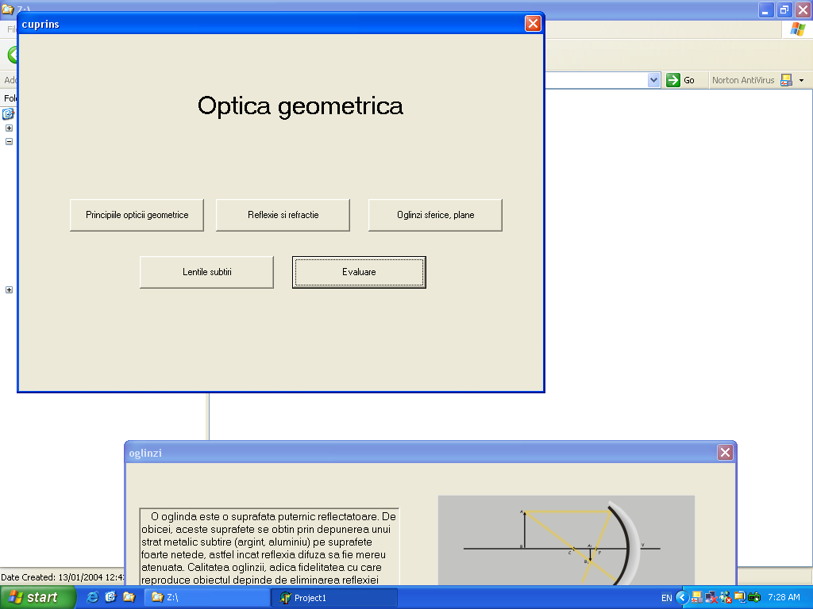
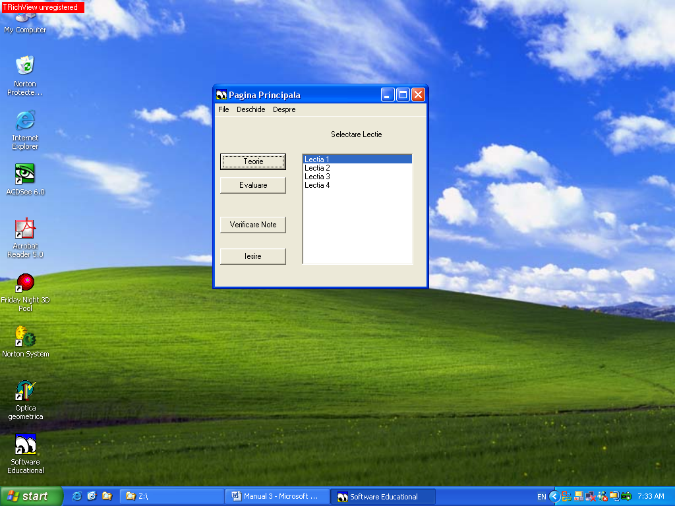
Exemple:
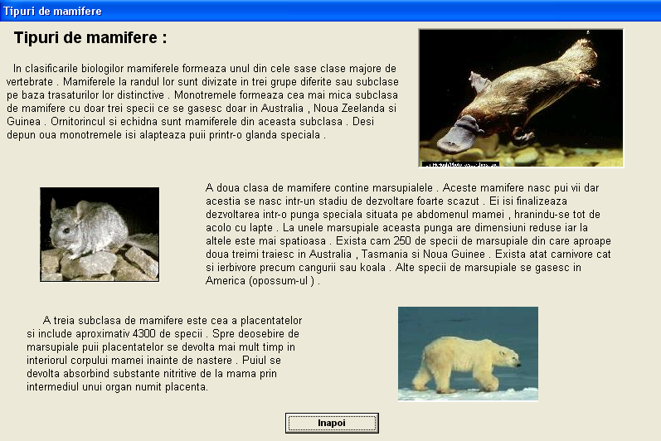
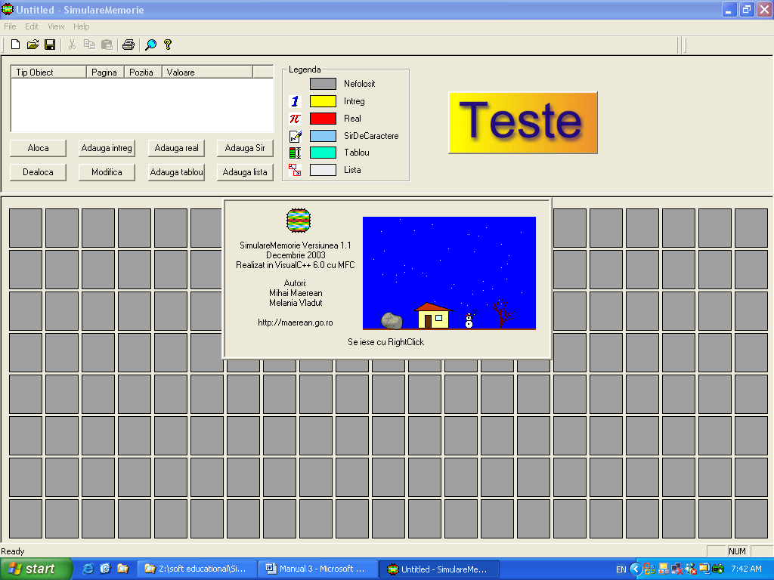
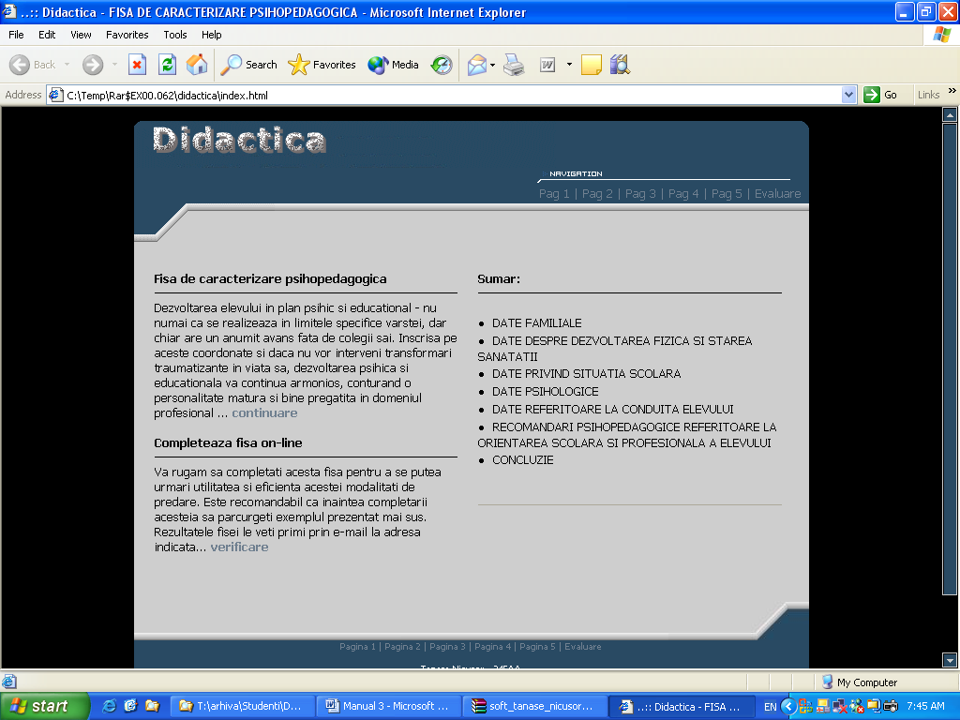
Instrumentele software şi echipamentele hardware pot fi folosite ca mijloace didactice, deci pentru asigurarea unei instruiri asistate de calculator. Astfel, acestea pot fi implementate ca mijloace didactice folosite:
- ca tutorial pentru analiza nevoilor de instruire pentru un anumit student, pentru asigurarea asistării acestuia în procesul de instruire;
- pentru realizarea diferitelor activităţi didactice (autoevaluare, evaluare, statistici privind gradul de asimilare al elevilor).
În procesul de instruire calculatorul poate fi asociat cu o serie de echipamente cum ar fi: tabla electronica; video-proiectorul; scannerul ; camera video; televizorul; aparatul foto digital; instrumentele audio; DVD-ul player; Video player-ul; Web cam-ul; PC-ul.
Cu toate că are un potenţial foarte mare, calculatorul este inferior profesorului în ceea ce priveşte transferul de cunoştinţe. De aceea tehnicile e-learning în instruire şi evaluare trebuie să se dezvolte pe două căi, şi anume creşterea calităţii şi eficienţei strategiilor de învăţare cu ajutorul calculatorului, respectiv adaptarea şi individualizarea învăţării în relaţia calculator-elev.

SISTEMUL E-LEARNING

Într-o societate a comunicarii generalizate, Internetul devine, pe zi ce trece, arbitrul accesului la educaţie si cultură, iar forma cea mai potrivită de a veni în întâmpinarea nevoilor de cunoaştere si formare continuă este „e-Learning”.
Sistemul e-Learning (de formare la distanţă sau educaţie virtuală) consta într-o experienţa planificată de predare-învăţare, organizată de o instituţie ce furnizează mediat materiale într-o ordine secvenţiala şi logică, pentru a fi asimilate de studenţi în maniera proprie, fără a constrânge agenţii activităţii la coprezenţă sau sincronicitate. Medierea se realizează prin modalităţi diverse, de la material pe dischetă sau CD (eventual prin corespondenţă), la tehnologii de transmitere a conţinuturilor prin Internet. [5, p. 25].
E-Learning reprezintă, de fapt, o îmbinare între multimedia (sunet, imagine, text) şi Internet (difuzare on-line, interactivitate).
E-Learning-ul reprezintă o nouă paradigmă în plan educaţional, care, conform specialiştilor, are următoarele atribute: fluiditatea rolurilor; curriculum orientat spre necesităţile celui care învaţă; resurse distribuite; facilităţi virtuale; lecţii asincrone.
Condiţii în utilizarea e-Learning-ului:
- sesiunea de E-Learning trebuie să fie cât mai interactiva, să implice emotional cursanţii;
- feedback-ul oferit trebuie să fie prompt şi la obiect;
- atmosfera din sala de curs virtuală trebuie să fie cât mai plăcută, apropiată pe cât posibil de experientele de învaţare tradiţionale, cunoscute;
- elementele noi în structurarea materialului de studiu şi în modalităţile de interacţiune trebuie introduse treptat;
- derularea cursului şi cerinţele de promovare trebuie descrise foarte clar şi exact;
- trebuie păstrat ritmul de învăţare, motivaţia cursanţilor trebuie susţinută constant prin metode şi tehnici psihopedagogice speciale.
În funcţie de momentul şi locul evenimentelor, mediile de instruire virtuale pe care le experimentează studenţii pot fi de patru feluri:

Sce-  na-  riul | Momentul evenimentelor | Locul evenimentelor
Sce-  na-  riul | Situaţia de învăţare se desfăşoară:
1. | În acelaşi timp | În acelaşi loc
2. | În acelaşi timp | În locuri diferite
3. | În momente diferite | În acelaşi loc
4. | În momente diferite | În locuri diferite

Fiecare din aceste medii nu numai că prezintă propriul cadru de aspecte tehnice şi pedagogice, dar determină şi consideraţii referitoare la înregistrarea sesiunilor de lucru, astfel încât ele sa fie furnizate altora ulterior sau pur si simplu folosite ca o referinţă. Înregistrarea acestor sesiuni sau componente ale sesiunii (inclusiv interacţiuni bazate pe PC, şi pe software-ul asociat), depozitarea lor, şi indexarea pentru o recuperare ulterioară sunt aspecte ale creării şi menţinerii mediilor de învăţare virtuală.
Primul scenariu descrie ceea ce poate fi văzut ca un mediu de învăţare de tip faţă în faţă. "Acelaşi timp, acelaşi loc" înseamnă că studentii şi instructorul se găsesc cu toţii în acelaşi timp şi în acelaşi loc pentru toate întâlnirile. Totuţi, chiar şi în scenariul de tip faţă în faţă, instructorul poate dori să folosească informaţii care au fost înregistrate la un moment anterior, să demonstreze trăsături ale unui pachet de software sau să includa o vizită în timp real, pentru lămuriri asupra unui subiect, la un expert aflat la o altă locaţie.
Studenţii cărora li s-a cerut să prezinte informatii colegilor în timpul unei sesiuni de tip faţă în faţă, pot alege să studieze surse pre-înregistrate sau pot alege să intre pe Internet pentru resurse din reţea. Evaluarile sau lecturile din perioada de presesiune pot fi prezentate prin e-mail sau materialele de sprijin pot exista numai într-o baza de date electronica, şi pot necesita să fie accesate în timpul sesiunii de tip faţă în faţă. "Capturarea unor asemenea sesiuni sau portiuni din ele pentru utilizarea lor drept referinte pentru studiu de către acei studenti care nu pot să participe în orele stabilite, reprezinta o provocare frecvent întâlnită".
Scenariul 2 (acelasi timp, loc diferit) descrie ceea ce înţelegem prin programe de pregătire la distanta sau teleconferinţe.
Studenţii şi instructorii nu se află în acelaşi loc, iar sesiunea are loc în aceeaşi perioadă de timp pentru toate întâlnirile. În mod normal, separarea geografică a studentilor este rezolvată prin teleconferintele audio sau video. Semnalele vehiculate cu ajutorul telecomunicaţiilor pot fi captate şi apoi reluate pe un echipament similar la un moment ulterior.
Scenariul 3 (timp diferit, acelaşi loc) e în esenţă acelaşi cu Scenariul 1, cu excepţia faptului că unul sau mai mulţi studenţi se alatură sesiunii ulterior. Ei încă "participa" la sesiune, dar interacţionează cu ceilalţi studenţi.
Cursanţii pot trimite notiţele sesiunii lor altor studenţi pentru revizuire şi comentarii, sau se pot afla într-un grup de studiu cu alţi studenţi şi vor să-şi împărtăşească resursele sesiunii pentru a se pregăti pentru o sesiune viitoare.
Scenariul 4 sugerează că studentul va accesa informaţia nu numai la un timp ulterior dar şi dintr-un alt loc. E o variantă a scenariului trei, cât şi a altor forme de pregatire, precum Computer Based Training (CBT). Internetul sau o reţea Intranet poate fi folosită ca mijloc de distribuţie pentru furnizare CBT.
Cursurile trebuie stocate împreună cu informaţii care ajuta utilizatorul să găsească cursul potrivit. E adesea util ca instructorul sa asigure o mostră a anumitor părti ale cursului, astfel încât studentul să poata alege în cunoştinţă de cauză dacă să downloadeze cursul sau nu. De asemenea, unui utilizator în scenariul 4 i se poate pune la dispoziţie o varietate de instrumente pentru a accesa informaţia. Studentul poate alege să asculte un rezumat, în loc de a îl citi sau viziona.
Principalele întrebări ce trebuie puse în vederea implementării unui sistem de E-Learning:
- Care sunt cele mai bune tehnologii pentru aplicaţiile de pregătire şi pentru transmiterea informaţiei?
- Cum este folosită educaţia la distanţă (în învăţământ sau pentru training) de alţi furnizori/utilizatori din domeniul afacerilor, serviciilor publice şi organizaţiilor non-profit?
- Ce soluţii, produse, tehnologii şi servicii sunt cele mai potrivite pentru organizaţia mea?
- Ce tip de conţinut al cursului este adecvat pentru fiecare tip de tehnologie?
- Cum ar trebui să fie proiectată o reţea de educaţie la distanţă?
- Cum ar trebui să fie pregătiţi membrii facultăţii/instituţiei, designerii de program, participanţii şi administratorii de sistem pentru a maximiza eficacitatea sistemului?
Educatia deschisă şi la distanţă oferă oportunităţi de învăţare unor largi categorii de persoane, inclusiv unora care nu au avut acces la cicluri de învatamânt superior sau chiar secundar doi.
Motivele pentru înscrierea la un curs în sistem de E-Learning sunt adesea altele decât obtinerea unui certificat în vederea angajării. Nu toti beneficiarii unui modul de educatie la distanţă sunt studenţi prin proprie alegere. Unii, în special în pregatirea de tip vocaţional, îndeplinesc anumite condiţii prin poziţia de moment în cadrul unei firme; pot fi angajaţi şi sponsorizaţi de firmă, iar sponsorizarea depinde de rezultatul examenului final; alţii, din aceeaşi serie, nu sunt interesaţi decât de conţinutul pe care îl asimilează, fiind apropiat de un hobby. Mulţi pot avea anumite resentimente pentru că li s-a cerut sa urmeze un stagiu de pregătire în timpul lor liber. Aceste decizii individuale sunt luate în calcul statistic şi integrate în indicatori cum ar fi: abandon scolar prealabil, completare de studii şi altele.
Exemple de programe de e-Learning în cadrul Facultaţii de Automatică şi Calculatoare din Universitatea Politehnica Bucureşti:
- www.eba.pub.ro
Laboratorul e-Business Academy este parte a Catedrei de Calculatoare a Facultatii de Automatica si Calculatoare din Universitatea Politehnica Bucuresti. Laboratorul este situat în corpul ED in cadrul Facultatii de Automatica si Calculatoare in camera ED217. Laboratorul este sponsorizat de compania IBM din punctul de vedere al hardware-ului, software-ului şi materialelor educaţionale.
- http://webedu.microsoft-lab.pub.ro
WebEdu este un mediu on-line pentru asistarea activităţilor curriculare. Sistemul a fost dezvoltat de către studenţi din cadrul laboratorului Microsoft din UPB şi oferă facilităţi atât pentru învăţământul "face-to-face" cât şi pentru e-Learning.
Proiectul a fost lansat în urma necesităţii de a sistematiza trimiterea temelor de casă prin intermediul internetului cât şi din dorinţa de a desfăşura anumite activitati didactice de tipul discuţiilor online pe anumite teme date (conferinţe on-line). Există posibilitatea de a edita documentaţie online de către asistenţi sau profesori, legată de cursurile predate de aceştia. Pentru publicarea notelor la toate activităţile şi examenele din semestru profesorii şi asistenţii au la dispoziţie o fişă de notare cu toate capitolele care intră la notare (examen, teme, seminar, laborator etc.). Studentul va putea vizualiza numai notele sale. De asemenea, s-a avut în vedere implementarea anumitor funcţionalităţi ce permit comunicarea profesorilor si asistenţilor cu studenţii prin mesaje e-mail colective sau mesaje private stocate într-o bază de date.
Conform celor prezentate mai sus nu putem trage decat o singura concluzie , ca e-Learning reprezinta viitorul. Combinarea metodelor tradiţionale de învăţământ cu cele moderne poate să fie garanţia creşterii calităţii învăţământului.

Cursurile on-line

Tot în sfera e-Learning intra şi testele on-line. Conform H.G. 1011/2001, platformele de învãtãmânt care asigurã oferta educationalã în format electronic trebuie sã dispunã de facilitãti de integrare a serviciilor în utilizarea mediului de studiu. Cerintele minimale sunt urmãtoarele:
- procedurile de înscriere si selectare a studentilor sã fie implementate si functionale;
- sã asigure comunicarea, sincronã si asincronã, dintre studenti, profesori / tutori si personalul tehnico-administrativ;
- sã aibã implementate instrumente specifice pentru înregistrarea, monitorizarea si arhivarea în conditii de securitate a tuturor costurilor aferente serviciilor oferite studentilor;
- sã ofere solutii tehnologice capabile sã asigure asistenta – on-line si off-line - individualã si / sau în grup a studentilor;
- sã dispunã de programe specializate, atât pentru colectarea datelor statistice despre studenti, cât si utilizarea acestora în vederea îmbunãtãtirii serviciilor oferite;
- sã asigure, utilizatorilor avizati din sistem, informatii privind apelarea si utilizarea serviciilor educationale disponibile;
- sã asigure facilitãti de: help on line, harta mediului de învãtare, structura paginii web pe care este implementat suportul de curs sau tutorial, modul de utilizare a pictogramelor, etc.;
- sã asigure accesibilitatea diferitelor resurse de studiu si de comunicatii: baze de date on-line, stiri, corespondentã, discutii în grup sincrone si asincrone, seminarii virtuale, biblioteca virtualã;
- sã ofere mijloace specifice de evaluare si autoevaluare on-line si/sau off-line a cunostintelor dobândite de cãtre studenti;
- sã dispunã de facilitãti de colectare periodicã a feedback-ului studentilor asupra serviciilor educationale oferite acestora;
- sã punã la dispozitia studentilor informatii detaliate, în format electronic, referitoare la activitãtile desfãsurate sau ce urmeazã sã se desfãsoare în cadrul fiecãrui curs. Informatiile vor cuprinde si date suficiente referitoare la cerintele tehnice de acces la platformã, modul de organizare a informatiei si la modalitãtile de evaluare a cunostintelor.
Obiectivele cursurilor on-line:
- oferirea de resurse de calitate necesare educatiei continue, formarii si dezvoltarii personale pentru studenti, tineri absolventi, firme, educatori si in general oricarui utilizator de internet;
- crearea unei platforme eficiente, bazate pe standarde de interoperabilitate, disponibila corporatiilor, institutiilor de formare si training sau autorilor individuali pentru publicarea de cursuri on-line;
- stabilirea unor standarde de design, infrastructura, securitate, proiectare didactica, support si interactiuni in medii virtuale, metode in instruirea la distanta, distribuirea resurselor, testare online.
Educaţia on-line aduce unele îmbunătăţiri/avantaje în relaţia dintre profesori/studenţi:
- colaborarea: este considerată a fi punctul forte al educaţie on-line;
- conectivitate: studenţii pot să schimbe date şi informaţii atât între ei cât şi cu profesorii, utilizând e-mail-ul şi alte mijloace de tip conferinţă;
- partajare de cunoştinţe: poate fi mai bine realizat publicând informaţia în format electronic şi distribuind-o prin web;
- focalizare asupra studentului: în timp ce profesorii joacă un rol cheie în crearea şi organizarea cursurilor, studenţii determină direcţia acestora prin participare şi prin realizarea de diverse activităţi. De asemenea, studenţii trebuie să descopere singuri conţinutul cursului şi să realizeze diferitele teme şi proiecte, profesorii definind numai scopul, facilitând sau gestionând procesul de învăţare;
- accesul in timp-real la cunostinte, de oriunde si oricand . Daca invatamantul traditional este organizat pe grupe de varsta, cel on-line este organizat pe subiecte; la acelasi curs on-line, pot participa studenti de varste, pregatire, experienta profesionala diferite, provenind din toate zonele globului;
- nu sunt necesare cheltuieli de deplasare, nici intreruperea activitatii profesionale curente;
- permite cursantului sa decida singur asupra continutului relevant pentru el, asupra timpului pe care il poate dedica invatarii si ritmului in care parcurge informatia;
- asigura evaluarea cunostintelor la sfarsitul fiecarui modul si chiar redarea unor statistici asupra calitatii acestora;
- continutul de curs, precum si rezultatele participantilor pot fi stocate si consultate oricand;
- continutul se poate actualiza usor (cu exceptia materialelor multi-media);
- capacitatea de-a lega resurse in mai multe formaturi;
- poate fi un mod eficient de furnizare a materialelor de curs;
- potential de acces larg - de exemplu, pentru studenti cu norma redusa, maturi sau angajati;
- poate incuraja o invatare mai activa si mai independenta;
- poate furniza o sursa utila de materiale suplimentare programelor conventionale;
- prin intermediul programarii si al utilizarii "plug-in-urilor" (programe care pot fi descarcate de pe internet), programatorii pot introduce materiale de curs interactive, cu activitati on-line (precum auto-evaluarile), animatii si simulari. Acestea pot imbunătăţi invatarea si sunt adeseori mai placute si semnificative pentru cititori.
Dezavantajele şi impedimentele cursurilor on-line sunt următoarele:
- costul ridicat al echipamentelor tehnice şi al softului (Studiile realizate indica faptul ca pregatirea unui curs online este mai costisitoare decat cea a unuia traditional, in echipa de "construire" a unui curs intrand persoane specializate in web design, design instructional.);
- cursul poate fi eficient atunci cand dotarea cu calculatoare este corespunzatoare, cand conexiunile la Internet exista si sunt rapide;
- timpul necesar pregătirii şi facilitării unui curs on-line este mult mai mare decât pentru un curs tradiţional;
- schimbări de mentalitate, lărgirea viziunii manageriale şi acţiuni hotărâte în sprijinul penetrării tehnologiilor informaţionale şi comunicaţionale în şcolile de pe întreaga suprafaţă a ţării, la toate disciplinele de învăţământ şi la toate nivelurile de şcolarizare, acţiune de perspectivă, de lungă durată, susţinută de voinţa politică şi de acordul participanţilor la acţiune;
- posibilitatea apariţiei, pe plan uman, a reducerii capacităţii de exprimare verbală a examinatului, însoţită de o pierdere a capacităţilor de prezentare–argumentare–contrargumentare şi accentuarea gradului de dezumanizare, paradoxal chiar în condiţiile în care tehnica şi tehnologia au deschis noi drumuri şi au oferit noi instrumente şi tehnici pentru comunicarea interumană;
- accesul la un computer adecvat poate reprezenta o problema pentru studenti;
- cei care studiaza se pot simti frustrati daca nu pot avea acces la grafice, imagini si video-clipuri datorita echipamentului de slaba performanta;
- informatia poate varia din punct de vedere al calitatii si al acuratetei, astfel incât este nevoie de indrumare;
- studentii se pot simti izolati.
Unele din dezavantaje enumerate poti fi eliminate prin introducerea sistemelor de video-conferinta care pot reda imagini si sunet si astfel colaborarea interpersonala se poate imbunatati.
Evaluarea on-line este uneori limitata de mediul in care se opereaza. Estimarile efectuate numai prin intermediul computerului nu sunt adecvate pentru a puncta sau a oferi feedbackul evaluarii unui eseu ori unui proiect care necesita mai mult decât simpla reproducere a cunostintelor.
Avantajele cursurilor on-line:
Prin utilizarea acestor cursuri on-line, universităţile îşi dotează studenţii cu abilităţi de învăţare pe termen lung, oferindu-le soluţii de învăţare şi colaborare autodirecţionată, precum şi cu strategii de rezolvare a problemelor într-un mediu tehnologic
Primul pas in conceperea unui curs prin web este identificarea nevoilor celui care invata si, daca acesta trebuie considerat ca apartinând unui grup sau trebuie luat in considerare individual.
Web-ul poate fi un instrument util pentru a-i aduce impreuna pe cei care invata individual in grupuri "virtuale" - de exemplu, prin intermediul unui forum de discutii. Sunt mai multe resurse on-line pentru modul in care se concep programele de invatare prin web.
Cursurile on-line sunt ideale pentru persoanele cu un program de lucru foarte incarcat sau pentru persoanele care calatoresc foarte mult. Primul pas pentru a participa la un curs este crearea unui cont personal de acces. Crearea conturilor este gratuita. Odata inregistrat ca utilizator al sistemului, poti alege cursurile la care sa te inscrii. In formularul de inscriere sunt solicitate o serie de date care vor fi utilizate in momentul eliberarii diplomelor. De aceea, este bine sa fie completate corect toate datele pentru ca nu pot fi facute modificari ulterioare. Diploma va fi eliberata cu datele ce au fost introduse. Toate datele furnizate sunt confidentiale si nu pot fi utilizate in alte scopuri.
Perceptia comuna a cursurilor la distanta a constituit obiectul unor cercetari în Statele Unite (Vault.com), ajungându-se la urmatoarele rezultate:
- 26% cred ca o diploma de curs la distanta este tot atât de credibila ca o diploma conventionala;
- 61% sustin ca o diploma de curs la distanta nu este atât de credibila, dar este acceptabila.
Este cert ca în privinta cursurilor la distanta perceptia comuna este tributara multor prejudecati. Revine practicienilor educatiei rolul de a îmbunatati imaginea programelor de formare la distanta printr-un efort sustinut de clarificare teoretica pe de o parte, iar pe de alta parte de ridicare a standardelor în practica curenta. Cu atât mai mult cu cât, prin eliminarea obstacolelor de ordin spatial, temporal sau a impunerii unui ritm de învatare, se asigura astfel posibilitati de studiu unor categorii sociale largi, fara întreruperea activitatii lor profesionale. Aceasta este de fapt si caracteristica principala, care face ca sistemul sa fie deosebit de viabil pentru ciclurile superioare, pentru educatia permanenta, pentru educatia vocationala si îl situeaza potential printre cele mai solicitate tipuri de sisteme de educatie ale viitorului.
Exemple :
Cursurile la distanţă pe Internet prezentate în Academia On-line pot fi accesate cu un program de navigare pe web (de exemplu, Internet Explorer).
Un curs interesant este Programul Cisco Network Academy ce reprezintă un parteneriat între Compania Cisco Systems si organizaţi educaţionale din lumea întreagă.
Programul Cisco Network Academy combină învăţământul online cu proiectele efectuate în laborator, cursanţii având posibilitatea să lucreze efectiv pe reţele reale. Programul de baza cuprinde 8 cursuri împărţite în 2 module: Reţele – Cursuri 1-4 (CCNA) şi Reţele – Cursuri 5-8 (CCNP). La cursuri pot participa persoane de orice vârstă şi orice pregătire profesională.
Site-ul http://www.brainbench.com oferă testări on-line gratuite, dar şi cu plată, din mai multe domenii. Majoritatea sunt din domeniul IT: HTML, Macromedia Dreamweaver, Flash, Windows 95, 98, 2000, Adobe Photoshop etc. Compania Brainbench ofera certificari internationale în cazul obţinerii notei de trecere pentru fiecare curs în parte. De asemena din ce in ce mai multe Universitati includ cursuri online si sisteme de invatare la distanta.
Alte exemple de situri:
- http://cisco.netacad.net/public/index.html (retele de calculatoare);
- http://www.bbc.co.uk/learning (cursuri de limbi straine, stiinte, istorie, drept);
- http://www.computertrainingcourseware.com (cursuri de Windows, Excel, Powerpoint, Acces, Outlook, Flash, Word, FrontPage, Lotus, C);
- http://www.worldwidelearn.com (cursuri cu plata de obicei foarte cuprinzatoare);
- http://www.learnem.com (cursuri gratuite prin e-mail: Web design, programare în C, programare ASP) etc.
Comparând avantaje/dezavantaje ajung la concluzia ca aceasta metoda de invatare este utila, atractiva, insa nu se poate spune ca va ajunge sa inlocuiasca metodele traditionale de invatamant. Cursurile on-line vin sa imbunatateasca nivelul de cunostinte al celor ce le utilizeaza, ofera acestora posibilitatea obtinerii de certificate mai mult sau mai putin valoroase si ele reprezinta o componenta pozitiva a multitudinii de informatie ce poate fi gasita pe Internet.

EVALUAREA ASISTATĂ DE CALCULATOR

Întâlnită în literatura de specialitate sub denumirea de Computer Assisted Testing – CAT, evaluarea asistată de calculator este o componentă importantă a învăţării asistate de calculator creând premise pentru o evaluare modernă, obiectivă. Pe lângă elementele de testare didactică, evaluarea asistată de calculator oferă elevilor surse de informare suplimentare care permit rezolvarea problematicii impuse şi presupune existenţa unor programe care să testeze cunoştinţele elevilor şi să evalueze răspunsurile acestora.
Evaluarea asistată de calculator reprezintă una din direcţiile de modernizare spre care se îndreaptă învăţământul, datorită a numeroase avantaje, dintre care se semnalează: debarasarea de orice element de subiectivism (prin preluarea de către calculator a tuturor elementelor ce ţin de transmiterea itemilor, corectarea, notarea şi afişarea răspunsurilor şi a notelor obţinute), eliminarea emoţiilor şi a stărilor de stres ale participanţilor (profesor-elevi), obiectivitatea şi imparţialitatea acestui „examinator neobosit şi intransigent“, păstrarea secretului examinării (deoarece itemii sunt selecţionaţi aleatoriu de calculator chiar în momentul declanşării examenului), excluderea oricărui tip de presiune externă asupra profesorului sau încercării de distorsionare a examenului în favoarea sau defavoarea unui examinat.
Evaluarea asistată de calculator, presupune existenţa unor programe speciale. Prin intermediul programelor educaţionale elevul beneficiază de un partener de dialog – calculatorul, procesul de învăţare devenind interactiv. Pe lângă cunoştinţele teoretice cu ajutorul calculatorului pot fi testate practic şi exersate anumite deprinderi.
Crearea unui program educaţional pentru evaluarea cunoştinţelor implică cunoaşterea unor limbaje de programare cum ar fi Pascal (Borland Delphi), C (Borland C++ Builder), folosirea unor interfeţe HTML, XML, sau a unor medii de dezvoltare Microprogram Visual C++. NET, Visual Basic etc. Indiferent de limbajul sau de mediul vizual se urmăresc aceleaşi etape: vizualizarea testului; parcurgerea itemilor; selectarea răspunsului; aşteptarea răspunsului corect; afişarea în funcţie de punctajul obţinut a unor cuvinte de laudă sau după caz de atenţionare; calcularea notei elevului.

Avantajele evaluării asistate de calculator:
- Obiectivitatea evaluării rezultatelor şcolare. Este binecunoscut faptul că instrumentele tradiţionale de evaluare nu elimină în totalitate factorul subiectiv în evaluare. Apar astfel, probleme legate de obiectivitatea probelor aplicate, de condiţiile de desfăşurare a probelor, precum şi de existenţa unor factori care influenţează notarea. Eliminarea factorului uman şi introducerea calculatorului ca instrument de evaluare va înlătura erorile de apreciere a rezultatelor elevilor. Evaluarea asistată de calculator înlătură elevului senzaţia că a fost defavorizat în notare, de asemenea, în cazul aceluiaşi test există posibilitatea comparării reale a rezultatelor obţinute de elevii aflaţi în clase paralele, ce studiază o materie anume cu profesori diferiţi.
- Feed-back rapid atât pentru elev cât şi pentru profesor. O astfel de verificare asigură corectarea imediată a răspunsurilor, permite compararea rapidă a răspunsurilor indicate incorect cu varianta corectă, pentru ca elevul să îşi dea seama ce anume parte a materiei o stăpâneşte mai puţin şi deci pe care va trebui să insiste pe viitor pentru a-şi îmbunătăţii rezultatele. Stocarea rezultatelor elevilor la diferite teste şi interpretarea grafică a acestora permite profesorului o analiză rapidă şi corectă a rezultatelor sale. Aceste grafice adunate pentru o clasă oferă profesorului informaţii referitoare la gradul de asimilare a cunoştinţelor de către elevi, permiţându-i alegerea strategiei didactice în funcţie de aceste rezultate.
- Oferă posibilitatea unei reale diagnoze. Pe baza rezultatelor urmărite se poate realiza o analiză cu caracter diagnostic. Rezultatele obţinute de către elevi, centralizate într-o bază de date furnizează informaţii referitoare la nivelul lor de cunoştinţe la un moment dat.
- Eexpunerea independentă a cunoştinţelor elevilor. Programul de evaluare trebuie conceput cu un număr mare de itemi. Alegerea “la întâmplare ” a unui număr de itemi care formează testul şi combinarea lor cu un algoritm cât mai năstruşnic de selecţie (în funcţie de ceasul intern al calculatorului, în funcţie de numele şi prenumele candidatului etc.) reduce posibilitatea elevului de a se inspira , de a se uita la colegii din jur. Odată selectate întrebările, putem să le afişăm într-o ordine aleatoare. Pentru diversificare putem amesteca şi variantele de răspuns de la fiecare item. Astfel, este puţin probabil ca doi utilizatori alăturaţi să aibă itemi al căror număr sau mod de răspuns să coincidă.
- Evaluarea asistată de calculator este oferă rapidate şi eficienţă evaluării. Se testează într-un timp scurt un volum mare de informaţii. Scurtarea timpului de testare reduce oboseala, factor ce influenţează randamentul elevilor. Evaluarea asistată de calculator aduce modificări substanţiale privind consumul de timp. Astfel, timpul de transmitere a subiectelor (itemilor), preluat de calculator, este practic instantaneu la toţi participanţii supuşi examinării; timpii de gândire şi de comunicare consumaţi de un examinat se efectuează concomitent şi în funcţie de ritmul propriu, dar încadrat într-un interval de timp decis anticipat de profesor, înregistrat ca o comandă adresată calculatorului şi aplicată cu rigoare de către acesta; timpii de corectare şi de notare sunt extrem de scurţi; ei sunt preluaţi de calculator care afişează practic instantaneu nota obţinută de examinat.
- Individualizarea şi adaptarea testelor la nivelul intelectual al elevilor.
- Diminuarea emoţiilor. Confruntarea directă, activă cu ecranul calculatorului exercită un efect psihologic pozitiv, de eliberare a celui testat de inhibiţia ce apare în momentul expunerii orale a cunoştinţelor sale, ştiind că este observat în permanenţă, că oricând poate fi întrerupt, atenţionat.
Limitele evaluării asistate de calculator:
- Necesitatea existenţei bazei materiale, a unor calculatoare şi laboratoare performante.
- Costul ridicat a softului (programului) de instruire/evaluare, acesta din urmă trebuind a fi supus unei cercetări psiho-pedagogice care să-i valideze conţinutul, ceea ce implică testări, modificări şi reluări până se ajunge la o formă acceptabilă. Deşi nici o concluzie a diverselor cercetări efectuate pe plan mondial nu evidenţiază efecte psiho-pedagogice notabile privind instruirea/evaluarea asistată de caculator şi care să susţină fără rezerve această orientare în învăţământ, este de aşteptat ca evoluţia societăţii informaţionale să impună aceste investiţii în tehnica de calcul.
- Dificultate în instruirea prealabilă a cadrelor didactice în ceea ce priveşte utilizarea la clasă a calculatorului în calitate de experţi în una sau două discipline de învăţământ (ceea ce înseamnă un nivel ridicat de calificare academică) şi respectiv de operatori şi/sau analisti programatori. Aceste acţiuni sunt de durată şi amplifică registrul costurilor şi pot fi însoţite de o reacţie negativă a profesorilor care nu ţin pasul cu spiritul epocii.
- Conservatorismul unor mentalităţi, precum şi unele blocaje în , lărgirea viziunii manageriale în sprijinul penetrării tehnologiilor informaţionale şi comunicaţionale în şcolile de pe întreaga suprafaţă a ţării, la toate disciplinele de învăţământ şi la toate nivelurile de şcolarizare.
- Posibilitatea apariţiei, pe plan uman, a reducerii capacităţii de exprimare verbală a examinatului, însoţită de o pierdere a capacităţilor de prezentare–argumentare–contrargumentare şi accentuarea gradului de dezumanizare, paradoxal chiar în condiţiile în care tehnica şi tehnologia au deschis noi drumuri şi au oferit noi instrumente şi tehnici pentru comunicarea interumană.
- Imposibilitatea practică, în acest moment al dezvoltării tehnicii de calcul, astfel încât toţi itemii programului de evaluare să vizeze capacităţi intelectuale superioare derivate din operarea directă cu informaţiile, datorită tipurilor de itemi ce se pot folosi azi în evaluarea computerizată. Din acest motiv, programul de evaluare foloseşte, cu precădere, itemi obiectivi de tip alegere şi corelare multiplă, care asigură punerea în funcţiune a deprinderilor intelectuale de analiză, sinteză şi evaluare.
- Gradul interactiv redus al programelor.
- Existenţa pericolului fraudei. Pentru evitarea încercărilor de păcălire a programului cât şi a supraveghetorului, programatorul trebuie sa fie cât mai eficient. Trebuie avut in vedere posibilitatea deschiderii şi închiderii aplicaţiei, candidatul sperând obţinerea unor alte întrebări (o rezolvare ar fi să memorăm timpul de început şi de terminare a sesiunii). De asemenea, există posibilitatea folosirii unui material salvat înainte pe disc şi consultarea lui în timpul testului, ca să nu mai vorbim de nenumăratele facilităţi care există într-o reţea şi a nenumăratelor facilităţi care le oferă un program de chat (putem încerca pentru a compesa acest neajuns un “always on top”, să se facă cu o anumită parolă, evitându-se astfel folosirea abuzivă a combinaţiei de taste”Alt+tab”). În funcţie de platforma pe care rulează programul pot apărea noi neajunsuri, amintesc aici “Ctrl+Alt+Delete” cu opţiunea “Switch to” etc. În ajutorul perfecţionării şi securizării programului vor veni cei testaţi, care cu siguranţă vor găsi modalităţi de fraudare a lui.
Evaluarea asistată de calculator reprezintă o alternativă la evaluarea făcută de cadrul didactic, ea asigurând condiţii egale de testare pentru toţi elevii-studenţii-candidaţii.
Exemple:
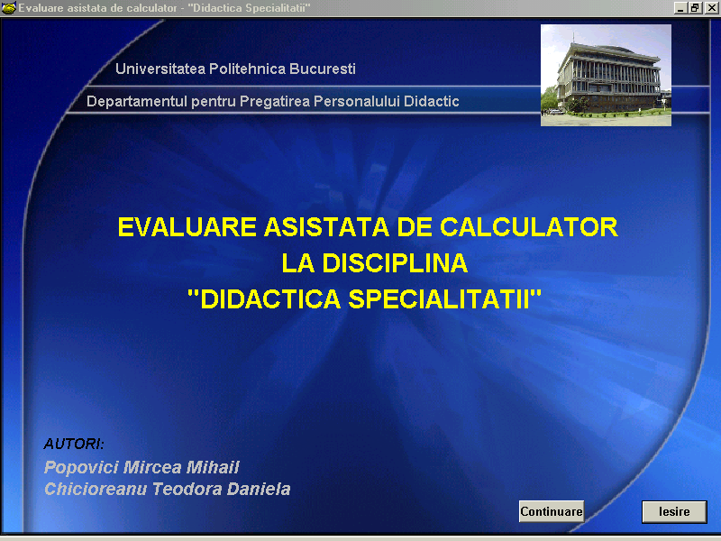

Program
de evaluare
asistată de calculator
la
Didactica Disciplinelor Tehnice

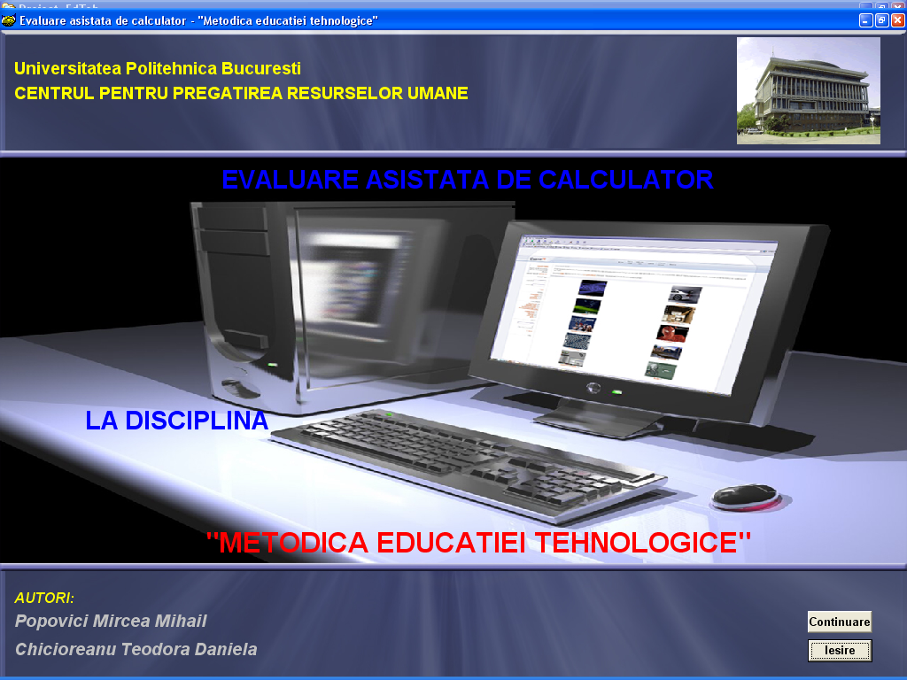
Program
de evaluare
asistată de calculator
la
Metodica
Educaţiei Tehnologice

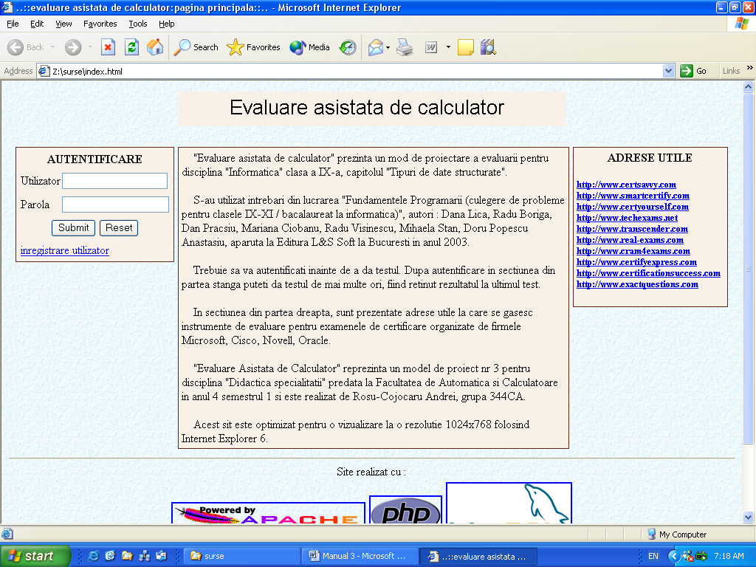

Program de evaluare asistată de calculator la Informatică

Software-ul multimedia este conceput şi dezvoltat prin ansamblul tehnologiilor de comunicare electronică, care permit crearea, stocarea, transmisia şi exploatarea datelor numerice, textuale, sonore şi vizuale, a imaginilor statice sau dinamice, utilizând simultan mai multe medii de comunicare. Un asemenea produs informatic cuprinde fişiere care conţin descrierea vizuală sau în formă de program a scenariului de prezentare (fişiere cu sunete, imagini, baze de date, biblioteci cu legare dinamică).
Principalele cerinţe psiho-pedagogice pe care învăţământul le adresează unui software multimedia sunt următoarele:
- prezentarea informaţiilor în moduri variate şi accesibile;
- exercitarea controlului de către cel care învaţă asupra propriului proces de învăţare;
- prelucrarea numeroaselor informaţii netriate, pentru a lăsa subiectul să-şi dezvolte propriile capacităţi de aplicare-analiză-sinteză şi strategii de abordare;
- asigurarea conexiunii inverse în evaluarea progresului realizat.
- valorificarea resurselor instructiv-educative de care dispune un CD multimedia;
- preluarea selectivă, din ansamblul de modele posibile, a modelului capabil să întrunească un maximum de eficienţă psiho-pedagogică şi de economicitate;
- integrarea softului multimedia în ansamblul metodologic şi în acţiunea de modernizare a învăţământului superior.
Softul multimedia s-a constituit în mijloc de comunicare-instruire-educare-evaluare propulsat de tehnologia informaţională şi comunicaţională şi beneficiind de o mare adresabilitate datorită companiilor producătoare de soft şi a Internet-ului. Acest tip de soft reţine şi atrage tineretul atât în activitatea şcolară cât, mai ales, în cea extraşcolară. Interpretarea filosofică – psihologică – pedagogică - sociologică a softului multimedia pus în serviciul instrucţiei-educaţiei-învăţării-evaluării este departe de a se fi încheiat, statutul său pendulând între supraestimare şi contestare.
În mod indubitabil, datorită rapidităţii de implementare, CD-ul multimedia exercită o influenţă variată şi de necontestat. În acelaşi timp nu se poate eluda nici observaţia, pertinentă de altfel, că această modalitate nu şi-a valorificat pe deplin resursele educative.
Acolo unde experimentarea şi cercetarea psiho-pedagogică temeinică se substituie discuţiilor, este de aşteptat ca entuziasmul naiv – dispus să acrediteze softului multimedia puteri şi calităţi care îl depăşesc - , dar şi temerilor sau rezervelor – care îl situează deliberat în afara focalizării intervenţiilor psihopedagogic -, să se diminueze sensibil.
În tabelul următor este oferită o sinteză a principalelor opinii pro şi contra privind software-ul multimedia.

Opinii nefavorabile | Opinii favorabile
Abuzul de imagine, sunet şi text, care pun în primejdie gândirea conceptuală, dimi-nuând nivelul educaţiei inte-lectuale. Rolul fundamental al învăţământului este să înzes-treze mintea elevilor partici-panţi cu un set operaţional de concepte-legi-principii-teorii-metode de acţiune-valori şi atitudini, şi nu cu date-fapte-imagini. Prin aceste caracte-ristici, softul multimedia intră în conflict cu imperativul e-senţializării şi formalizării conţinutului învăţământului, nefiind capabil să asigure for-marea competenţelor dorite. | Prin asocierea conceptelor cu imagini statice sau dinamice, sunete şi text, se înlesneşte procesul de elaborare şi însuşire a conceptelor şi de atingere a obiectivelor educaţiei intelectuale. Fenomene inaccesibile percepţiei directe sau în timp real pot fi modelate cu uşurinţă. Impactul vizual, auditiv şi textual are o forţă de penetrare net superioară comunicării umane verbale directe sau mediate prin alte mijloace de învăţământ a căror forţă de pesuasiune este inferioară.
Cultura „de calculator“ este o cultură mediocră, nefiind animată de afectivitate şi ducând la dezumanizare. | Un soft multimedia bine conceput şi realizat îşi poate permite să nu „omită nimic“, intercalând tot ce ţine de sfera cunoaşterii, într-un ambalaj artistic şi emoţional, imposibil de atins cu mijloacele învăţământului tradiţional.
„Frumosul“ este preponderent în dauna „căutării adevăru-lui“. Învăţarea prin cercetare şi asaltul de idei sunt eludate prin oferirea directă a soluţii-lor preelaborate. | Teza conform căreia instruirea pre-supune numai un efort fără satisfacţii, impunând o atmosferă austeră incom-patibilă cu umorul, pitorescul, muzica, imaginea, este de mult căzută în de-suetudine. Problema raportului dintre estetică şi pedagogie, ca şi tratarea tehnologică a procesului de învăţă-mânt cu modele artistice de exprimare, capătă soluţii şi valenţe noi. În plus, valoarea artistică sporeşte penetraţia şi asimilarea cognitivă, deoarece pune în funcţiune toţi analizatorii şi declan-şează procese-acţiuni psihice comple-xe îngemănate cu sentimente.
Softul multimedia solicită prea puţin beneficiarul, îl predispune la pasivitate, savurarea imaginilor şi a fondului sonor neimplicându-l la o meditaţie profundă. | Prestigiul softului multimedia vine din ceea ce face mai bine decât învăţă-mântul tradiţional şi nu din ce cade în afara potenţialului său. Un produs in-formatic de acest tip bine realizat, poate organiza sau completa mate-rialul ilustrativ cu întrebări, comenta-rii, probleme, secvenţe de autoevalu-are. Valoarea stimulativă a softului depinde de talentul pedagogic al auto-rilor şi de capacitatea lor de programa-re pe calculator.
Raportul cost/performanţă obţinut nu justifică investiţia financiară şi intelectuală. | Convertirea conţinutului cultural din întreaga lume într-o formă digitală (produse disponibile oricui, oriunde şi oricând).  Schimbarea condiţiilor culturale de desfăşurare a educaţiei, prin reţelele de comunicaţii cu arie largă şi de mare viteză, ce leagă computerele de pe pu-pitrele elevilor sau din apartamente, la biblioteci digitale de mare capacitate.  Apariţia unor multiple posibilităţi de a reprezenta informaţia, exprima idei şi stimula interacţiuni, extinzând achizi-ţiile inteligenţei umane.  Mediul digital este folosit pentru a a-chiziţiona informaţii şi pentru a expri-ma idei în diverse moduri (verbal, vi-zual, auditiv sau îmbinarea tuturor a-cestora). Ca rezultat, educatorilor le va fi din ce în ce mai dificil să favorizeze manipularea limbajului verbal în de-trimentul celorlalte modalităţi de ex-presie.  Exteriorizarea achiziţiilor curente (scriere controlată, memorare, compa-rare, vizualizare, calculare) în instru-mente digitale care sporesc potenţia-litatea personală.  Bibliotecile digitale, multimedia şi abilităţile exteriorizate schimbă sensibil perspectiva asupra practicii educaţionale.

Un CD multimedia reprezintă o tehnologie educaţională care sprijină studiul unei discipline şcolare, fiind un aliat al profesorului căruia îi face servicii dar îi creează obligaţia de a se perfecţiona permanent, determinându-l să-şi revizuiască spiritul care îi animă relaţia cu cei pe care îi instruieşte şi educă. În acelaşi timp, CD-ul multimedia reprezintă şi o formă de predare-învăţare-evaluare distribuită, sprijinind învăţământul la distanţă.
Exemple:

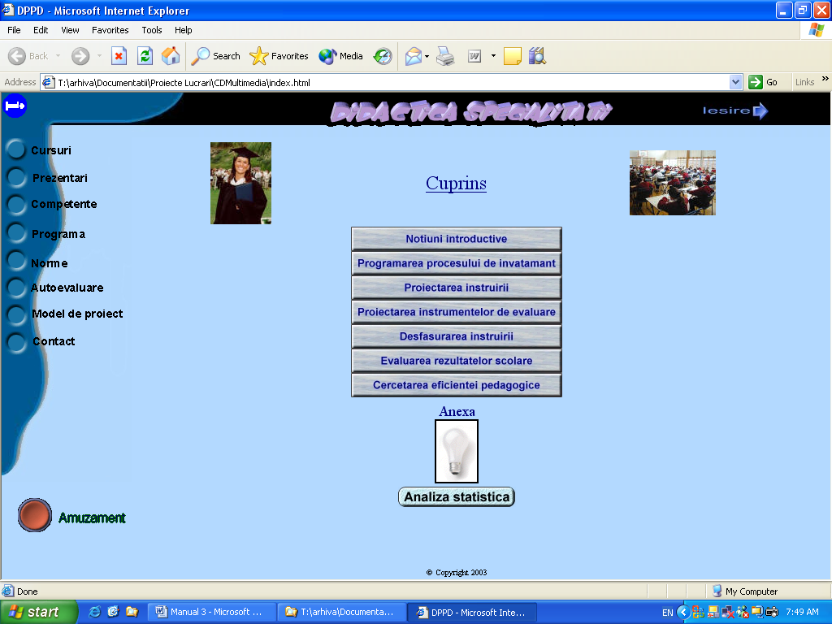

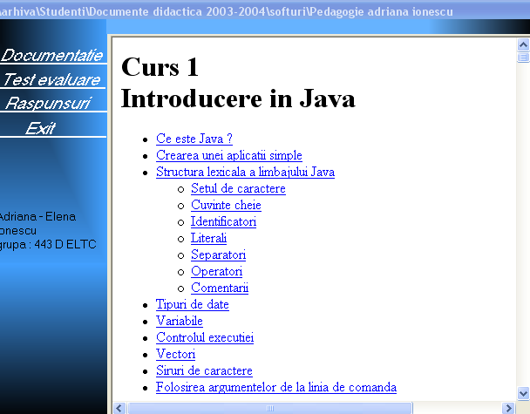
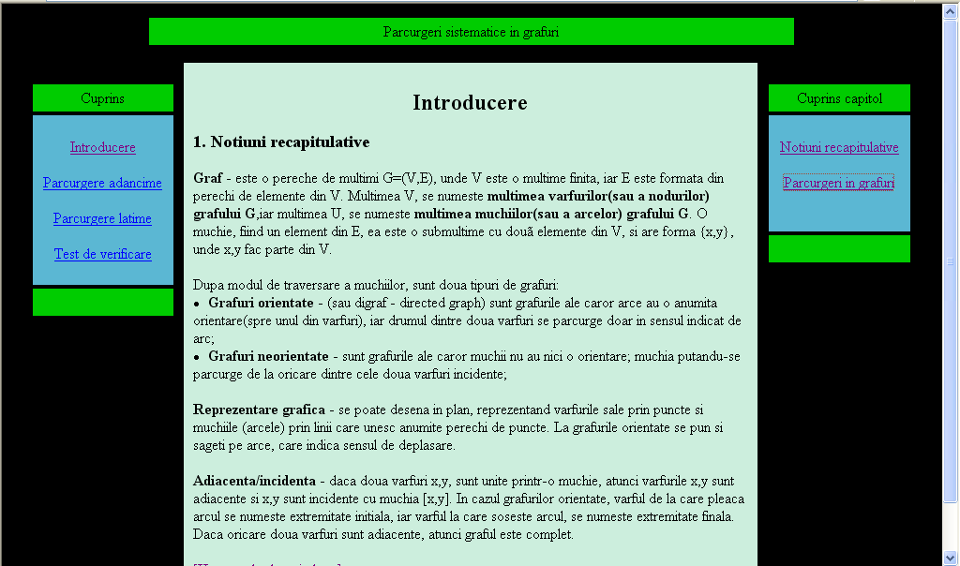

Terminologie
Termenul | Comentarii
CBL – Computer Base Learning | - A apărut in anii ’70–’80.  - Foloseşte soft educaţional me-morat pe CD sau pe hard+disk,  dicţionare, enciclopedii, lecţii de matematică, limbi străine, geografie etc. Exemple: „Encar-ta”, „Le Louvru” etc.
IAC - Invatamant asistat de cal-culator
WBL – Web Based Learning  Învăţămînt pe Internet | - Instruire prin intermediul cursurilor Web.  - Instrumente soft dedicate ins-truirii accesibile la o adresa Web.  - Sunt incluse manuale electro-nice, legături spre alte surse educaţionale.
WBT – Web Based Teaching  Predarea pe Internet | În plus, exista un sistem de comunicare cu studenţii: listă de e-mail sau forum de discuţii.
WBC – Web Base Course  Curs oferit pe Internet | - Are ca scop instruirea pas cu pas pe o tema precisă.  - Inventar al cursurilor oferite pe Web este catalogul CISAER.
WBCE – Web Base Course Environment  Mediu educaţional pe Web | - Acces pe bază de cont şi parolă  - Materiale de curs, forumuri de dezbatere.  - Pachete de testare şi evaluare a cunoştinţelor. Exemple: LearningSpace, WebCt, ARIADNE, Blackboard etc.

A P L I C A Ţ I I

- Elaboraţi un scurt program educaţional de evaluare, parcurgând etapele-itemi, variante de răspuns, afişarea punctajului etc.
- Analizaţi avantajele cursurilor on-line în comparaţie cu metodele tradiţionale de învăţământ.

B I B L I O G R A F I E

- Baron G, Baudé De la Passardière J, B., Hypermedia et Apprentissages, Lille (France), 24-25 mars 1993, Paris.
- Bracewell Robert, The Emerging Contribution of Online Resources and Tools to Classroom Learning and Teaching, Report submitted to SchoolNet/Rescol by Telear-ning Netwoork Inc. December 30, 1998.
- Dumitrache Ioan, Învăţământul tehnic din Universitatea Politehnica Bucureşti, software de prezentare, 2003.
- Grégoire R, Laferriere T, Collaborative Proiect-Based Learning: A Guide forTeachers, Industry Canada: School Net, 1998.
- http://www.tact.fse.ulaval.ca/fr/hml/sites/gui-dep.html
- http://www.telelearn.ca/g-access/news/review
- Istrate Olimpus, Educaţia la distanţă. Proiectarea materialelor, Editura Agata, Bucureşti, 2000.
- Morrison R. Gary, Lowther L. Deborah, DeMeulle Lisa, Integrating Computer Technology into the Classroom, Prentice Hall, Upper Saddle River, New Jersey, Columbus, Ohio, 1999.
- Noveanu D, Impactul calculatorului asupra învăţării, Revista de Pedagogie, nr. 10, 1992.
- Oproiu G., Chicioreanu T. D., Evaluare asistata de calculator, Universitatea Tehnica de Constructii Bucuresti, Simpozionul National „Tehnologii educationale pe platforme electronice in invatamantul ingineresc”, Bucureşti, 2003.
- . Plomb T (coord.), Nouvelles approches de l’enseignement, de l’apprentissage et de l’utilisation des technologies de l’information et de la communication dans l’éducation, Perspectives, 1997.
- Popovici M. M, Chicioreanu T. D., Program pentru evaluarea asistata de calculator la disciplina Didactica Specialitatii, Universitatea Tehnica de Constructii Bucuresti, Simpozionul National „Tehnologii educationale pe platforme electronice in invatamantul ingineresc”, Bucureşti, 2003.
- Popovici M. M., Chicioreanu T. D., Proiectarea didactică, Editura Printech, Bucureşti, 2003.
- Popovici M. M., Chicioreanu T. D., Software multimedia pentru disciplina –Didactica Specialitatii, A.S.E, Seminarul National „Campus virtual – repere teoretice si implicatii practice”, Bucureşti, 2003.
- Savelyev V. Venda, Higher Education and Computerisation, Editura Progress Publishers Moscow, 1989.
- Stoica A, Strategie de utilizare a instruirii asistate de calculator, Revista de Pedagogie, nr. 9, 1992.

